小组进度周记

小组成员：周珏帆（组长） 曹尚伟

第七周

10.22

小组成员根据作业要求进行头脑风暴，对潜在需求进行挖掘。根据讨论结果画出以下脑图：

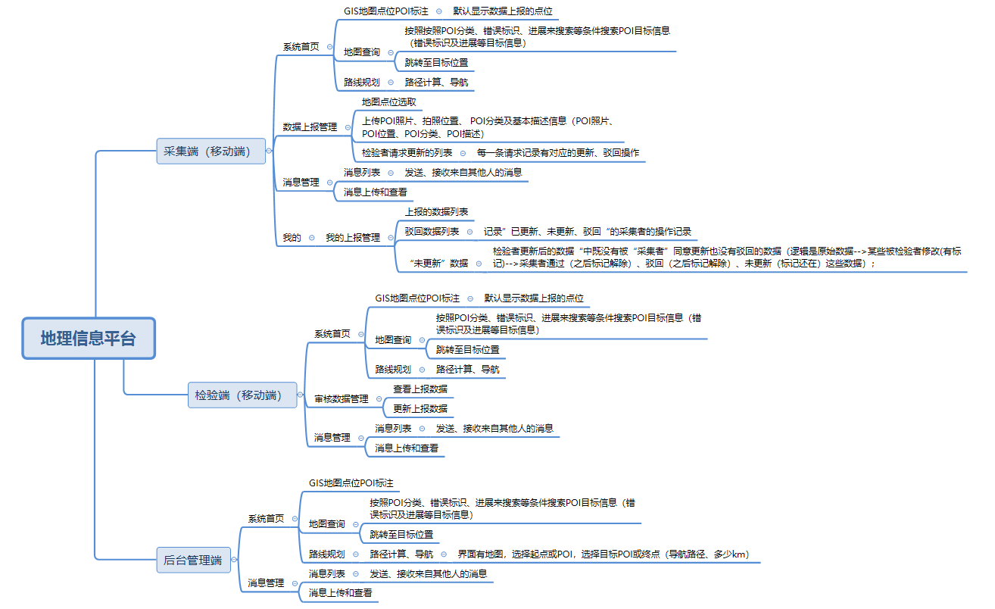

10.23

小组成员建立需求分析文档，对项目需求进行建模。

使用UML版本:2.1.0 编辑平台：亿图图示

周珏帆：用例图 曹尚伟：顺序图

10.24

小组讨论需采用的架构，选定采用微信小程序进行开发。周珏帆同学提出后端可采用“N层架构”进行开发。同时建立课程设计报告文档，在其中记录N层架构的优缺点。

明确微信小程序开发前置任务：申请云服务器。

10.25

小组成员经过商讨，决定申请腾讯云云服务器,操作系统为Linux（CentOS），云服务时长为1年。用途：在后端代码自主编写完毕后，将其部署在腾讯云服务器端。

小组成员进行界面设计草图讨论（结合头脑风暴脑图）：

|  |
| --- |
| ·已上传数据 |
| ·初步更新数据（待采集者评审） |
| ·采集者评审记录 |
| ·对话列表（非实时，采用消息队列） |
| ·地图（查询点、导航） |

表1.界面栏目

10.26

根据需求分析进行任务分工：

周珏帆：后端、数据库、vue、前端框架构建，初始代码编写

选用工具：微信开发者工具、IntelliJ IDEA、HBuilder X（UniApp官方IDE）、MySQL

曹尚伟：后端、前端框架构建，vue，初始代码编写、数据库

选用工具：微信开发者工具、IntelliJ IDEA、HBuilder X（UniApp官方IDE）、MySQL

10.27

继续推进“微信小程序”开发

周珏帆 “控制层”“业务逻辑层”实现(.java）

曹尚伟 数据操作前端UI初步构建

域名：审核通过 已经备案

云服务器：远程连接测试通过

第八周

10.28

继续推进“微信小程序”开发

周珏帆 "数据访问层"实现(.java .xml)

曹尚伟 数据库构建

10.29

前后端对接工作

前后端框架第一次集成测试，测试结果：通过

10.30

今日开发：“对话框”前端逻辑完善，周珏帆、曹尚伟同学分别负责前端逻辑、后端数据库构建的任务

10.31

后端：根据小组讨论得出的建议，周珏帆同学对数据操作模块的接口、业务逻辑进行修改，Postman测试通过。

前端：曹尚伟同学针对修改后的业务逻辑对前端“待评审”“已更新”“已驳回”数据属性模块进行改进。

11.01

前后端对接工作

前后端框架第二次集成测试：通过

11.02

所有成员：着手微信开发者工具账号的注册和小程序的部署工作，观看教程学习部署方法。下一步计划是从Web环境迁移至小程序。

11.03

所有成员：将第二次集成测试的代码部署在《微信开发者工具》中，前提工作：相应软件、插件下载与安装

第九周

11.04

团体成员搜集资料解决Bug：导航功能 遵照教程<https://blog.csdn.net/qq_33769914/article/details/143239141>进行修改，发现是amap-wx.130.js的导出方式没有进行修改

11.05

小组成员：讨论、评审后端与系统、POI相关业务逻辑（增删改查）与对应实施代码，审核通过，上传至Gitee

小组成员：讨论、评审前端与系统（登录、注册）、POI相关业务逻辑与对应实施代码，审核通过，上传至Gitee

11.06

测试发现对话框逻辑存在问题，周珏帆同学对其前端逻辑进行修改，确保“消息队列”方式的正常运作

曹尚伟同学针对前端逻辑的修改，对后端数据库进行对应改动

11.07

周珏帆同学修补导航功能前期Bug（无法进行模糊搜索、起点和终点不可变动），使其支持模糊搜索起点终点，同时采用腾讯地图API调用，每日单种操作调用次数1000次，上限10000次

曹尚伟同学修补地图搜索功能Bug：仅按照一种类别进行检索。修改后可按照不同属性进行检索。周珏帆同学在此基础上添加“显示所查POI具体信息”的功能

11.08

小组面对面编程，发现“数据操作模块”Bug：更新、驳回按钮逻辑不符合习惯，修改后实现预期

同时上传阶段性前端代码、后端数据库操作代码至Gitee

11.09

周珏帆：驳回Bug修改，当采集者点击驳回后，第一条消息无法标识对应的poiid。修改后，可以正确标识。POI图片展示功能增加：搜索出的POI点击后可以显示其图片。

曹尚伟：管理员消息机制完善，用“《管理员》”字符串来标识与采集者、检验者不同的消息。修改相应数据库操作逻辑，增加单页条数避免消息队列达到上限。

11.10

功能开发完毕。

进行本地部署、集成测试：在启动redis、本地后端服务器后，可以成功访问服务，功能健全。

本地后端部署平台：IntelliJ IDEA

第十周

11.11

小组搜集资料：

<https://blog.csdn.net/java1024p/article/details/142433387>

<https://blog.csdn.net/hjvvlkn/article/details/139857404>

<https://blog.csdn.net/ling_zhi_xin/article/details/141072877>

<https://doc.ruoyi.vip/ruoyi-vue/document/hjbs.html#%E5%BF%85%E8%A6%81%E9%85%8D%E7%BD%AE>

根据搜索的资料，周珏帆同学将小组之前编写好的后端代码、Redis、MySQL等部署在“腾讯云轻量服务器”上，修改前端ip为腾讯云轻量服务器ip。

(注：此次将之前小组自主编写的后端部署在云端服务器上，并非基于“无服务器”的开发，不存在云函数的调用，这个是“云服务器”而不是无需开发人员编写后端逻辑、仅需调用的“无服务器”！！！！)

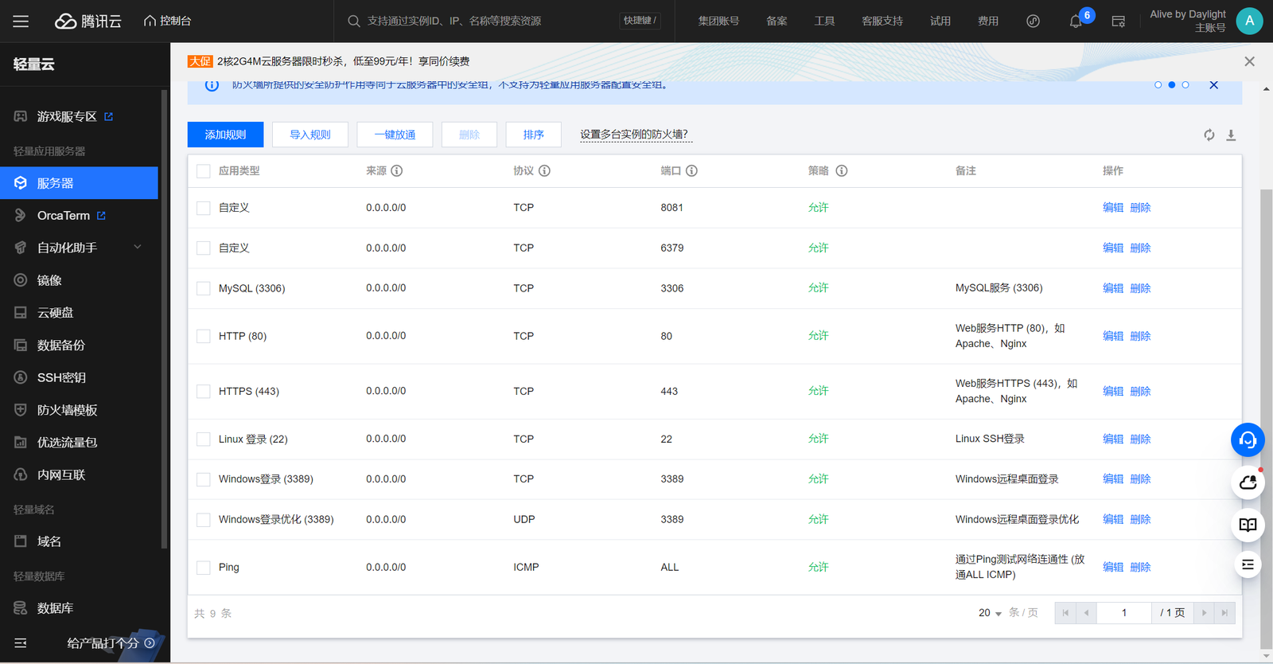

腾讯云服务器部署详情

经过测试，周珏帆同学和曹尚伟同学不在同一个局域网中，但是可以正确启动服务并访问到云端数据库中相同的数据：云端部署成功，功能健全。

手机测试：由于微信App ID和周珏帆同学绑定，所以仅可使用周珏帆同学本人的手机进行连接测试：测试成功，可以正确访问云端数据。手机品牌：HONOR

Android

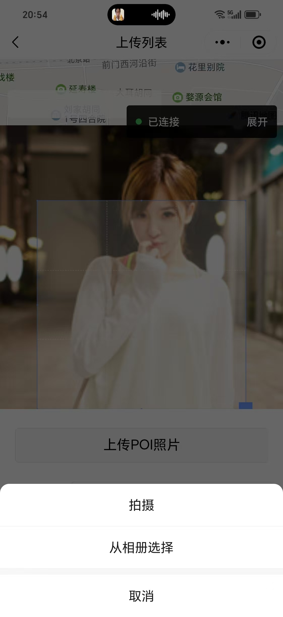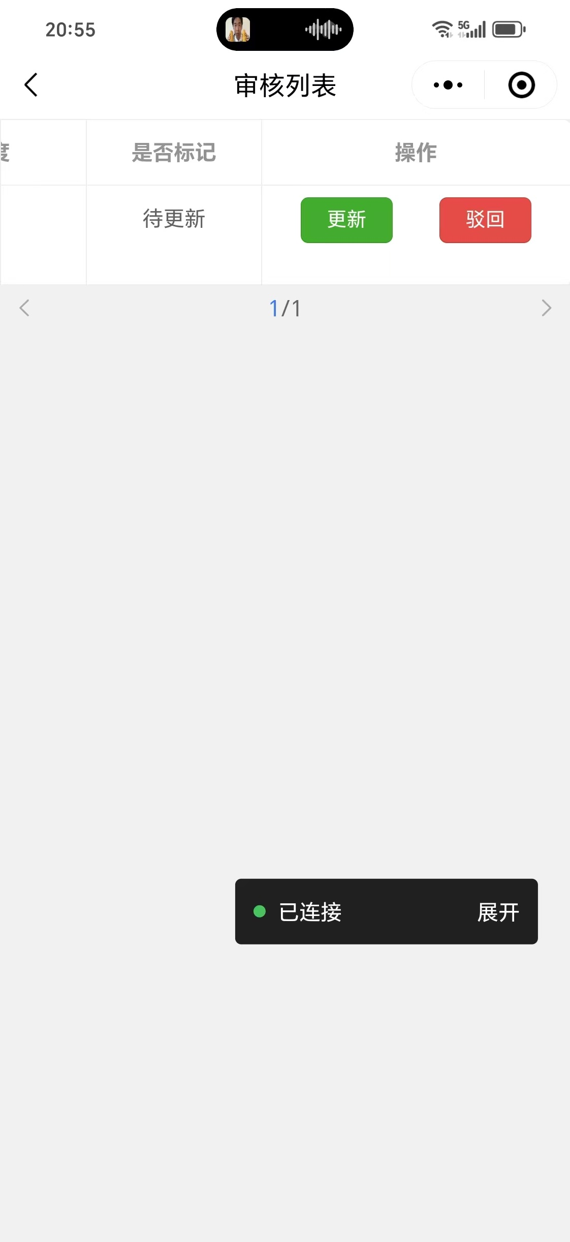

手机（安卓）移动端测试通过

11.12

以小组为单位撰写《课程设计报告》

周珏帆：类图、用例图、部署图作图、代码结构阐述、设计模式分析、环境限制分析、综合评审

曹尚伟：包图、顺序图、活动图作图、设计模式分析、综合评审

11.13

以小组为单位撰写《课程设计报告》：确定软件架构并以小组为单位进行分析

以小组为单位撰写PPT

11.14

周珏帆：设计模式相关UML图完善、软件架构图完善

曹尚伟：设计模式相关UML图完善

11.15

项目演示与总结：界面设计与功能设计的严谨性是今后需要重点提升的领域。

11.16

《课程设计报告》完善、审核与总结，其他各种文档审查与总结

11.17

成果（源代码、部署说明、课程设计报告、周报、PPT）提交